裸快捷包装银联H5支付方式-H5-payType | h5页面：有pc、移动，我做pc，ashun移动

裸快捷包装银联H5支付方式-H5-payType

1.布局及尺寸：

1. pc：
像素固定：设计图是多少px就多少px！
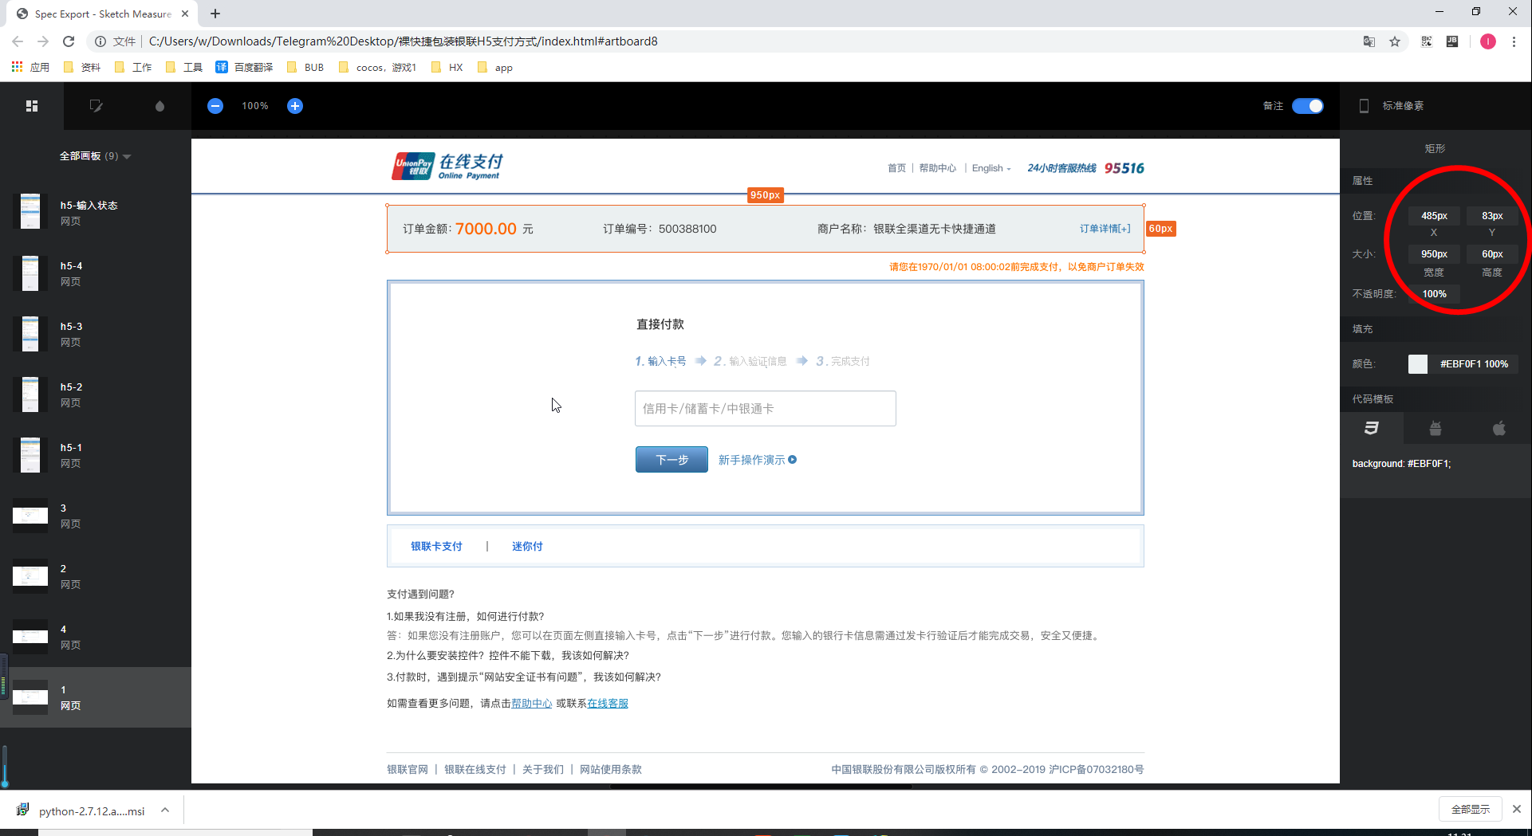

2.移动：
shun（问ashun要）

